样品承认书

客户名称：
产品应用：
产品型号： Hi-2835ORC-K959
产品描述： 2835 SMD红光球头30度
发行日期： 2018-11-14

胶体颜色 代码 | C 无色透明
胶体颜色 代码 | T 有色透明
胶体颜色 代码 | D 无色非透明
胶体颜色 代码 | E 有色非透明

客户确认 | 确认 | 制作
 |  | 陈生魁

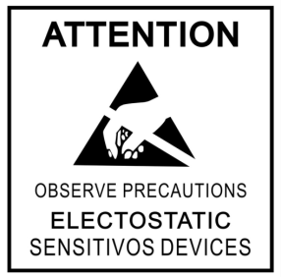

特点 | 应用范围
●使用寿命长 | ●不同场合的阅读灯（汽车、巴士、飞机）
●亮度高 | ●LCD背光灯、指引灯
●颜色种类丰富 | ●娱乐、装饰、LED光导纤维
●朗伯辐射模式 | ●补强照明、方向照明
●节能环保 | ●室内室外、商业居民、建筑照明
●低直流电压工作 | ●凹槽、架子底、桌面照明
●冷光束，以触摸安全 | ●系船柱、安全、园林照明
●反应快 | ●便携式灯（手电筒，自行车灯）
●光度可调 | ●出口标志，销售点标志
●不含紫外线 | ●汽车灯（停止尾转，高位刹车灯，镜边重复）
●抗静电能力强 | ●交通信号灯、路灯，铁路指示和路口指示
●共晶制程
●符合RoHS要求
角度图：

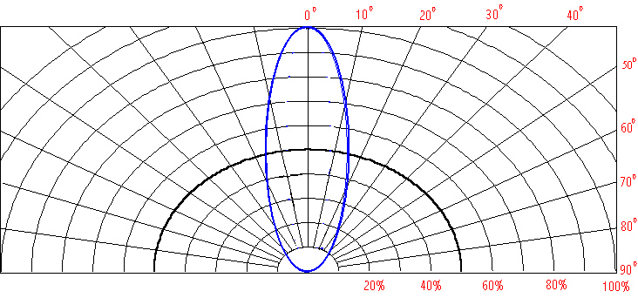

光、电特性表@TJ=25℃
项目 | 符号 | 条件 | 最小值 | 平均值 | 最大值 | 单位
顺向电压 | VF | IF=20mA | 1.8 | --- | 2.3 | V
反向电流 | IR | VR=5v | -- | -- | 20 | μA
角度 | 2θ1/2 | IF=20mA | --- | 30 | --- | deg
亮度 | IV | IF=20mA | 3500 | --- | 6500 | Mcd
工作电流 | IF | -- | -- | 20 | -- | mA
主波长 | λd | IF=20mA | 620 | --- | 625 | nm
结点温度 | T_{J} | IF=20mA | -- | 125 | -- | ℃
热阻 | Rth | IF=20mA | -- | 8 | -- | ℃/W
备注:
正向电压的测量公差为±0.1V、波长的测量公差为±2nm、辐射功率的测量公差为±5%、发光角度的测量公差±10%。

最大绝对额定值
项目 | 符号 | 额定值 | 单位
脉冲电流 | IFP | 150 | mA
反向电压 | VR | 5 | V
功率 | PD | 40 | mW
工作温度 | TOPR | -40~+80 | ℃
储存温度 | TSTG | -40~+100 | ℃
无铅焊接温度 | TSOL | Max. 260℃ for 3sec Max. 260度不超过3秒
*最大正向电流条件：脉冲宽度≤10msec 占空比≤1 / 10。

波长特征：
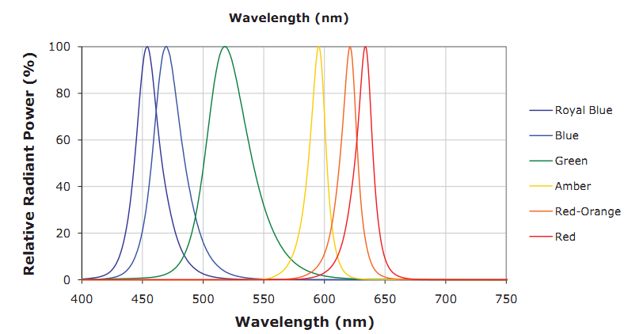

相对发光强度与正向电流关系图：
允许正向电流与温度关系图：

电流与电压关系图：

相对发光强度与温度关系图：

晶片连接方式：1串1并

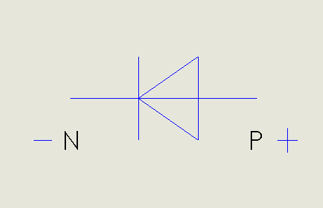

成品尺寸图（MM）：

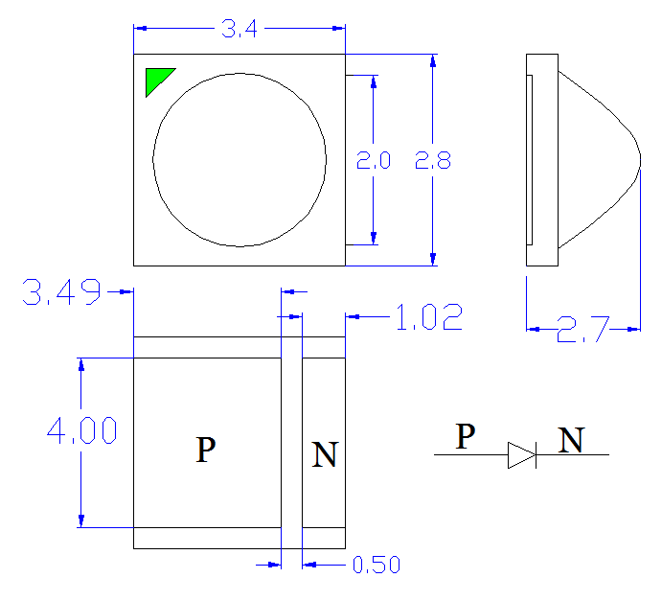

（注:）
1、所有尺寸单位为毫米
2、所有的尺寸公差为±0.2mm，除非另有说明。

注意事项:
- SMD LED 材质结构在空气中极易吸潮，产品吸潮容易造成产品品质变坏，产品通电不亮、或通电部分亮或通电亮但长时间老化衰减厉害直至不亮，而且如吸潮不均匀在过高温回流焊会造成极大的应力破坏。
- 产品在防静电铝箔袋密封后储存条件为5-30℃，湿度<60%RH，保存期为3个月，当超过3个月需要重新烘烤后再开封使用，烘烤条件为70±5℃，6H。已经拆开散品（不在载带或圆盘上），烘烤条件是150℃±5℃，3H。
- 产品拆开密封包装袋后必须在24小时内使用完，没使用完的产品放入干燥箱内或70℃烤箱内保存。
- 产品为静电敏感器件，静电和电涌容易损坏SMD LED器件，在使用过程中应该注意防静电保护。
- 高亮度会伤害人的眼睛，注意避免发光器件直射人的眼睛。
- 焊接条件
项目 | 焊接温度 | 焊接时间 | 焊接功率
烙铁焊接 | ≤310℃ | ≤2sec | ≤25W
回流焊设定参考：
一温区 | 二温区 | 三温区 | 四温区 | 五温区 | 六温区 | 七温区 | 八温区
130℃/45S | 150℃/45S | 170℃/45S | 190℃/45S | 220℃/45S | 235℃/45S | 180℃/45S | 150℃/45S
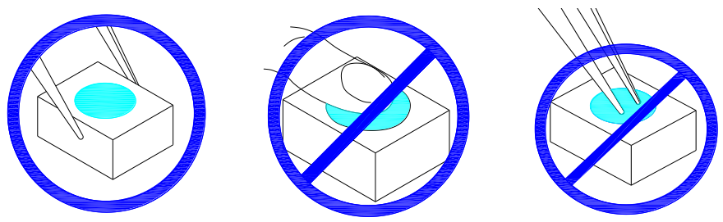 7、通过使用适当的工具从材料侧面夹取，不可直接用手或尖锐金属压胶体表面，它可能会损坏内部电路。

